户外开放性表演游戏的实践研究 课题研究活动情况登记表

时间 | 2022.10.27 | 地点 | 多功能厅 | 参加人员 | 课题组成员
主持人 | 居海燕 | 内容  形式 | 讲座学习、研讨反思
研究目的 | 从表演游戏入手，突破“一对一倾听”瓶颈，更好地尊重与理解儿童。
活  动  内  容 | - 基于假期自学和级部研讨，谈谈对一对一倾听的认识  主持人：暑期教师培训中，老师们都学习了安吉的一对一倾听的教研活动。各级部已经进行了一对一倾听的讨论。总结三个级部研讨情况，中班执行力很强；小班有自己理性的思考；大班思考更具有逻辑性。现在我们先一起来谈谈什么是一对一倾听？  初识：什么是一对一倾听？  张瑜：上周，我们级部通过视频学习、集体研讨的方式初识了“一对一倾听”。通过视频中老师关于“公交车”、“西游记”这两个案例的分享，我们浅显地了解了什么是一对一倾听。在老师们你一言我一语的研讨中，我们大致提炼了“什么是一对一倾听”。首先一对一倾听，顾名思义是教师和幼儿一个对一个，是两方的互动；其次一对一倾听的主要内容是幼儿的表征表达，教师的倾听记录。  •初思：为什么要一对一倾听？  倪芳：当我们了解到什么是一对一倾听之后，我们开始思考为什么要进行一对一倾听？一对一倾听的意义在哪里？老师们也是各抒己见，表达了自己的思考。从儿童的角度来看，一对一倾听让儿童内心的真实想法、需求被看见，也是孩子们对自己游戏过程的思考和总结；从教师自身专业角度出发，老师们提到一对一倾听可以帮助我们读懂儿童，不断反思自己的教学策略，是老师们自我成长的关键之路。  - 观看安吉半日活动视频，再谈对一对一倾听的认识  主持人：假期的学习已经变得模糊，接下来重温一下安吉半日活动视频，找找哪些方面是值得我们学习的。  - 观看视频  （二）谈谈收获  吴丹：晨间自主活动时，幼儿除了进行动植物、天气的观察记录外，他们会自主选择室内游戏材料进行活动，有的阅读、创编绘本、表演绘本，有的探究，有的进行手工创作，有的下棋……幼儿很多的活动都会进行表征表达，把他们的作品、探究、发现用符号进行表征，老师都会一对一倾听并记录。  张君：户外建构游戏中，教师退后观察，孩子自己绘制记录表，记录人用学号代替；教室是平房，幼儿可自由户外室内转换；玩具框子的四面都有标记  徐银：整理环节，孩子自己动手整理，我们的整理环节一定要给予孩子充足的时间。  谢婧：游戏后记录，先吃完先记录，教师帮助记录，孩子自己粘贴上墙；将孩子的表征装订成册。  羊竹倩：又如《龙宫借宝》孩子的表征围绕问题进行  1.孙悟空住的是花果山还是水帘洞  2.页面上为什么会有五个孙悟空？  3.孙悟空的金箍棒是抢来的还是借来的  4.孙悟空借走金箍棒后发生了哪些精彩的故事？  我也将尝试结合这问题线索，开展一对一倾听。  顾婷嫣：游戏后集体讨论思维共享活动，老师组织孩子一起看看在某某的视频当中，我们发现了什么？如视频中围绕球从坡道滚下为什么滚不上对面的坡道这一问题进行研讨。这与坡道的高度、推球力度、球的材质不同、坡道长短均有关系。我们表演游戏后的集体分享也是必不可少的。  主持人：儿童本位的环境才能吸引孩子与之互动，才能刺激孩子在活动中不断操作、探索、发现、尝试，孩子有事可做，有话想说，这些都是儿童表达表征的基础。  - 沙龙活动：一对一倾听的园本实践  - 关于一对一倾听的困惑或问题  主持人：先科普一下，倾听有一对一倾听和集体倾听两种，今天我们研讨的是一对一的倾听。关于一对一倾听各级部都提出了一些自己的问题，共性问题汇总如下。我们一起来讨论一下。  - 是“关注每一个”还是要“关注每一天中的每一个”  集体讨论结果：这个问题可以结合教师能力而定，可以一个月中关注到每一个，也可以一周内的关注到每一个，也可以一天中关注到每一个。  - 什么时间去倾听和记录比较好？  集体讨论结果：一日活动中的户外活动、区域活动、自主游戏时间，甚至餐后活动等碎片化时间都可以开展一对一倾听。一名教师在倾听记录时，另一名教师要全场巡视，保证安全和活动有序进行。  - 纸上空白处很少时怎么记录？教师字迹不好怎么办？  集体讨论结果：另外取一张白纸黏贴连接在孩子的记录纸下端。不要将文字记录在孩子表征画面的背面，不利于上墙展示。尽量教师手写记录体现教师温度，如教师字迹不好的也可以打印。  - 在倾听记录时教师注意哪些事项？  集体讨论结果：尽量原汁原味记录孩子的所思所想，个别不善于表达的孩子教师可适当引导启发。从对能力强孩子的一对一倾听开始，将其表达表征在集体面前展示，从而不断辐射拓展到每一个儿童。  5.小班孩子不会表征或孩子表达表征能力弱怎么办？  关于儿童写书写的建议  参考一：《3—6岁儿童学习与发展》中涉及的表征要求  语言领域  ★倾听与表达  ★阅读与书写准备  目标3 具有书面表达的愿望和初步技能  （1）让幼儿在写写画画的过程中体验文字符号的功能，培养书写兴趣。如：  准备供幼儿随时取放的纸、笔等材料，也可利用沙地、树枝等自然材料，满足幼儿自由涂画的需要。  鼓励幼儿将自己感兴趣的事情或故事画下来并讲给别人听，让幼儿体会写写画画的方式可以表达自己的想法和情感。  把幼儿讲过的事情用文字记录下来，并念给他听，使幼儿知道说话可以用文字记录下来，从中体会文字的用途。  （2）在绘画和游戏中做必要的书写准备，如：  通过把虚线画出的轮廓连成实线等游戏，促进手眼协调，同时帮助幼儿学习由上至下、由左至右的运笔技能。  鼓励幼儿学习书写自己的名字。  提醒幼儿写画时保持正确姿势。  参考二：《幼儿园领域关键经验与教育建议》中的涉及的前书写要求  小班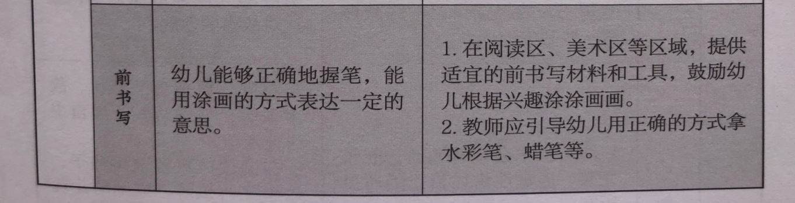  中班  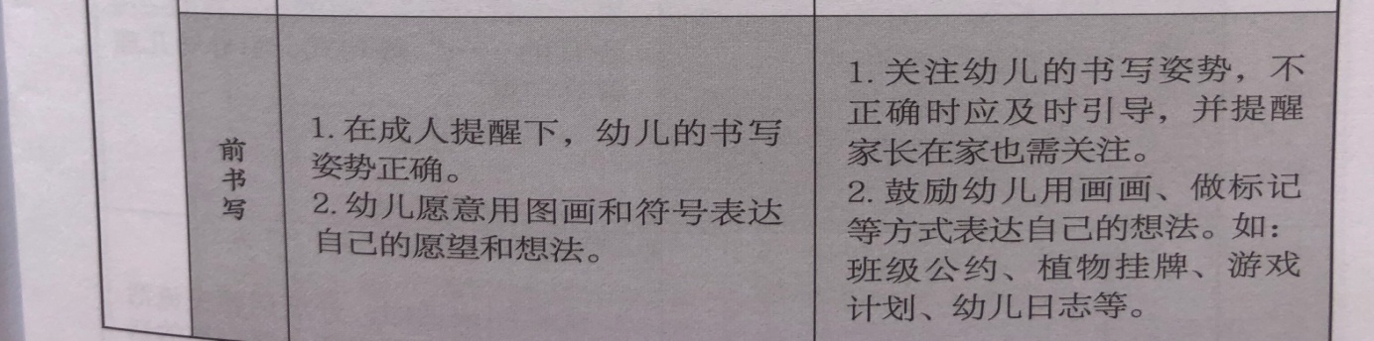  大班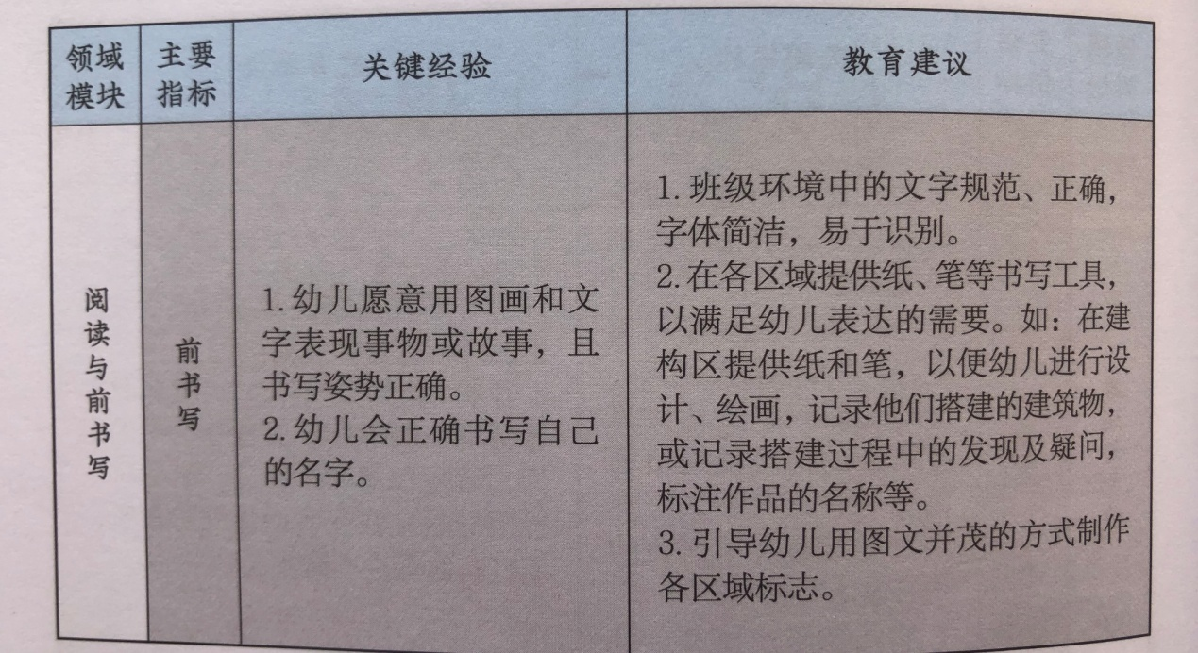  主持人：有老师说安吉的一对一倾听是她们课程的特色，我们有自己的集体活动，学不像学不了。告诉大家，从一对一倾听走向集体倾听是我们努力的方向，集体倾听替代预设的集体活动是期待，行政层面一定放手支持教师去尝试。《指南》和《核心经验》中这些好的建议大家要在一日活动中去落实和实践，多尝试，多思考，多合力，办法总比问题多，从而逐步提高班级孩子的表达表征的水平。  四、关于一对一倾听的实践思考  大班级部：大一和大二班打算从班级区域游戏和运动游戏着手，让幼儿尝试通过表征的方式记录自己在游戏中的真实想法，教师进行“有一对一倾听”；大三班主要是通过“记日记”的方式，每天延时活动结束后留一段时间给孩子回忆一天在园的精彩时刻或者自己的问题；大四班聚焦于区域活动和表演游戏。  中班级部：中一班尝试一日活动中进行全班幼儿的一对一倾听试验；中二、中三实行渗透式一对一倾听，即利用一日活动中一切零碎的空隙时间进行一对一活动；中四班从小班开始就进行每日游戏故事的尝试，孩子有一定的表征能力，户外活动、自主游戏、餐后都可以进行一对一倾听。  小班级部：区域游戏中进行一对一倾听比较适应。  四、关于一对一倾听分享的要求和建议  1.小班每位教师找一个自己喜欢的孩子去开展连续的倾听记录，不少于6张。  2.中班每位老师围绕表演、生活、阅读、科探等方面开展一对一倾听记录，中班不少于8张。  3.大班每位老师围绕表演、生活、阅读、科探等方面开展一对一倾听记录，不少于10张。  要求：儿童表征体现年龄段水平，每个教师做的倾听记录互相观摩。各级部选4名教师的记录材料拍照发业务园长学习，认定为有价值的记录材料可抵11月观察记录。由业务园长推选2——3名教师参加园内教研交流。
  3-4岁 | 4-5岁 | 5-6岁
  1.喜欢用涂涂画画表达一定的意思 | 1.愿意用图画和符号表达自己的愿望和想法。  2.在成人提醒下，写写画画时姿势正确。 | 1.愿意用图画和符号表现事物或故事。  2.会正确书写自己的名字。  3.写画时姿势正确。
活
动
评
价

填表人 谢 婧

